《小波分析及其应用》（孙延奎，2005）第5章
可分离二维小波变换算法实现的问题与讨论
孙延奎
摘要：总结分析可分离二维小波变换算法实现的细节，澄清一些概念与问题，纠正例5-2中“转置”的错误，回答读者的问题。

教材中三个方向小波的定义：
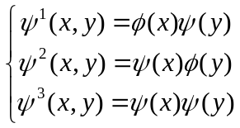

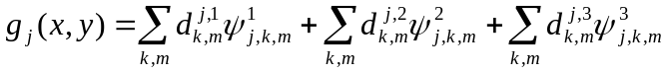 （5.5）
经简单计算可得，
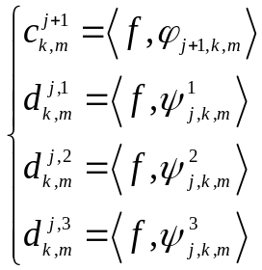
我们称序列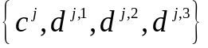为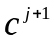的（一级）二维小波变换。下面讨论二维小波变换的快速算法。
设一维多分辨分析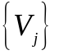的两尺度方程和小波方程为：
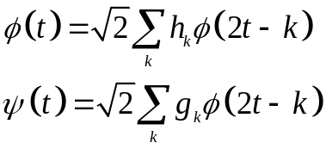
其中，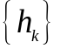为实滤波器，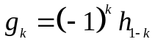。则类似一维正交多分辨分析的推导，由
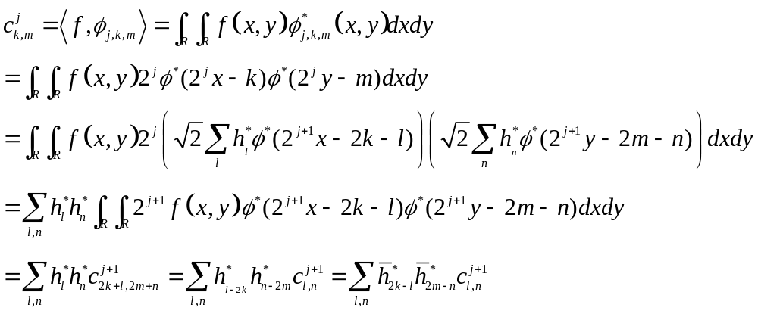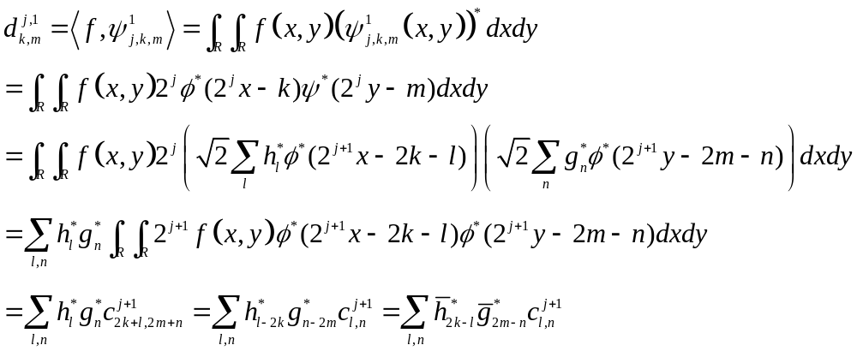
得二维Mallat算法如下（假设是实滤波器）：
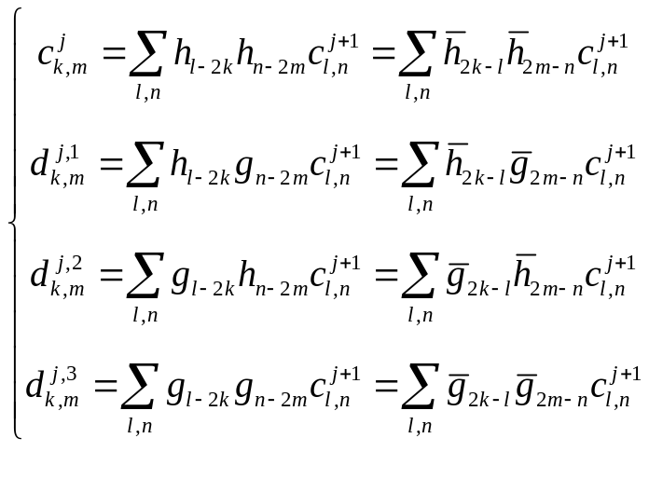 （5.6）
重构算法：
（5.7）

评注：
- 在关履泰 编著“小波方法与应用”中，空间分解表示与我教材中是一致的，但二维可分离小波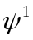与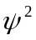的意思正好与我的相反。其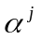与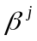对应我教材中的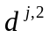和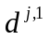。经理论分析及试验验证，Matlab中的用法与关履泰书中的一致。
2） 在Mallat 编著“信号处理的小波导引”中，空间分解表示及二维可分离小波，，，，等都与教材中的一致。只是最后对变换的结果的表示略有不同：
教材中采用的方法是：
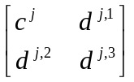
而Mallat著作中，最后的表示为
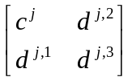
如对下面一幅图像，
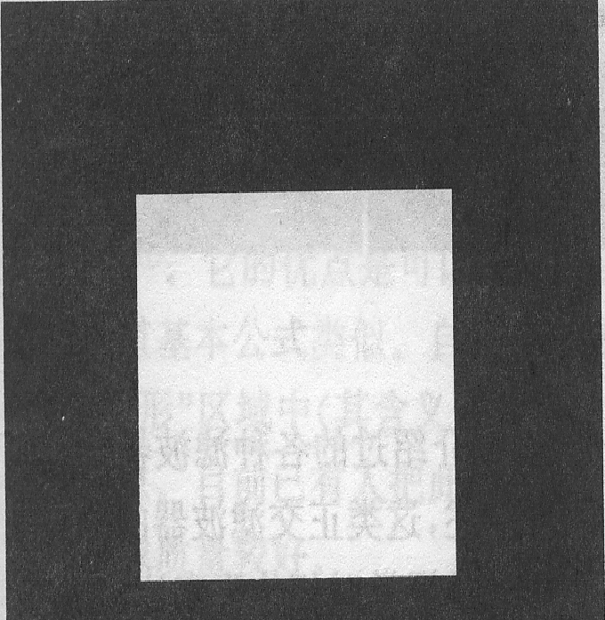
图1
教材中的表示如下右图所示，其中左上角表示低频系数，左下表示垂直边缘；
右上角表示水平边缘；右下角表示对角边缘。
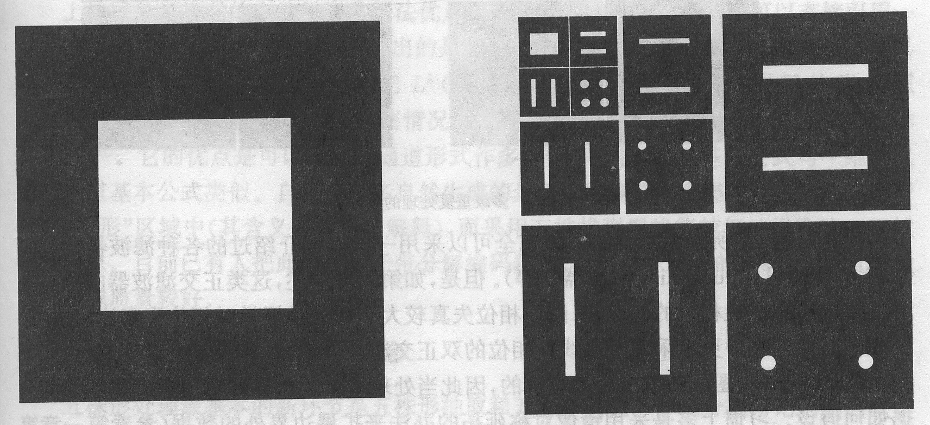
图2
而在Mallat的著作“信号处理的小波导引”中（图7－26）中，各个分辨率下的图像中水平边缘与竖直边缘的位置正好相反。其中，左上角表示低频系数，左下表示水平细节系数（水平边缘）；右上角表示垂直细节系数；右下角表示对角细节系数。

可分离双正交基：
可将一维双正交小波基推广到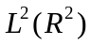的可分离正交小波基。令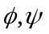和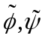是生成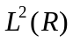的双正交小波基的两对对偶的尺度函数与小波。则
所定义的，，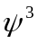的对偶小波是：
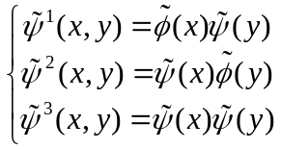
可以证明：
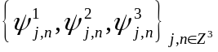和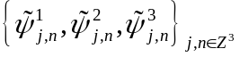是的双正交Riesz基。

二维可分离小波的频率特性分析：
二维可分离小波，，在不同的尺度和方向上提取图像细节。即用和计算出的小波系数分别在水平和垂直边缘上取得大的值。分别提取图像的水平与垂直特征。小波在角点上产生大的系数，提取对角边缘。具体的，
： 垂直高频，提取水平边缘
： 水平高频，提取垂直边缘

在正频率上，和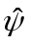的能量分别集中在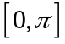和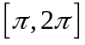上。由可分离小波，，的表达式可推出：
因此，在低的水平频率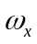处和高的垂直频率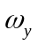处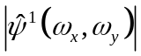大；在高的水平频率处和低的垂直频率处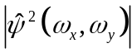大；而在高的水平频率和垂直频率处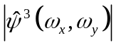大。可显示出正交小波对应的可分离小波的傅立叶变换图。
在王大凯，彭进业编著的“小波分析及其在信号处理中的应用” 中，塔式分解写法中低频子带与三个高频子带的位置正好反映它们对频域的内在划分，注意，该书中，，的定义与教材相同。
即

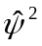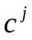
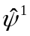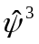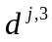
若用L表示低通滤波器，用H表示高通滤波器，则滤波器LL,LH,HL和HH构成4个具有不同频率特性和方向特性的滤波器。 LL用于检索图像中的低频分量，LH用于检测水平方向的边缘、细节分量，HL用于检测垂直方向的边缘、细节分量，HH用于检测主对角与副对角方向的分量。【这里的LH，意思是先用L做行变换，再H做列变换。与教材中的意思相反。】
可见，采用以下表示
能够与它们对频域的划分一致。

其它著作中有关问题的描述：
1. 在杨福生著的“小波变换的工程分析与应用”中（P117），三个小波，，与本教材的是一致的。它指出：三个小波，，中都至少包含一个带通的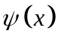或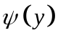，因此，它们都是带通的，也就是说，这三部分反映的都是高通细节。
指出，对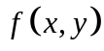，先沿方向分别用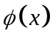和作分析，把分成平滑逼近和细节这两部分，然后对这两部分再分别用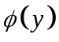和作类似分析。得到一个平滑逼近与三个细节函数。
注意：该著作中（5.13a）, （5.13b）的写法不够严谨。
其中，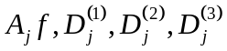的含义同本教材中的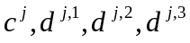。
图5.4中的b,c,d是否与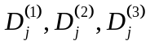相对应，没有指出。是对应的。
图5.6中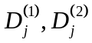的位置搞错了。
2) 李弼程等编著的“小波分析及其应用”，在P40页指出：一幅图像可分解为一个低频子图和水平、垂直与对角线3个方向的高频子图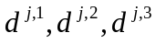。但没有对“水平、垂直与对角线”做进一步的解释。

以下通过例子分析可分离二维小波变换的计算过程，主要用于理解概念。

第一种方法，很直观，将可分离二维小波变换看成是：先对各行进行小波变换，然后对各列进行小波变换。反之也可以。
  - 一个2x2图象的二维Haar小波变换。这里采用非标准的Haar小波滤波器。
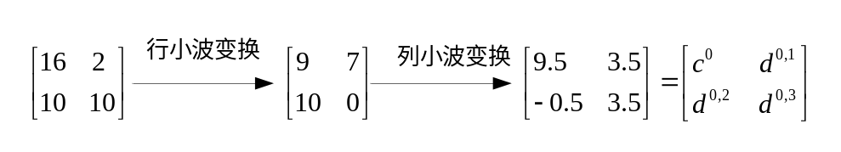
如果按照Mallat书中的写法，也可以交换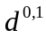与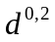的位置，将变换结果写成
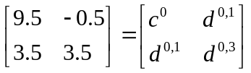
先列变换，再行变换，结果相同：
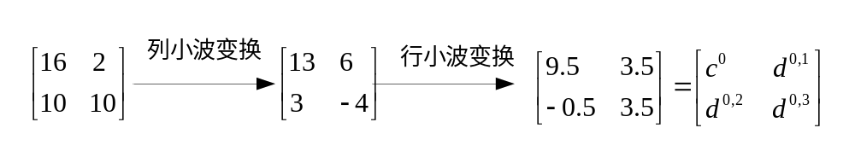
  - 一个4x4图像的二维Haar小波变换。
先行变换，后列变换：
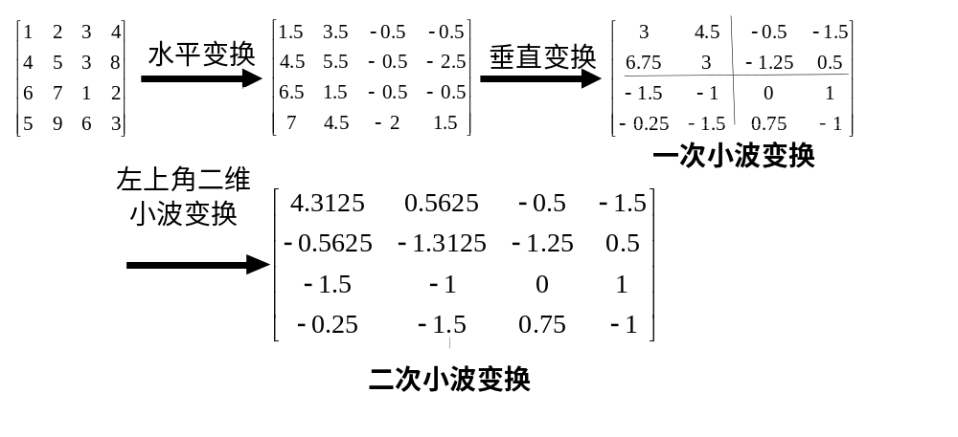
这种结果对应下述表示（不够严谨）：
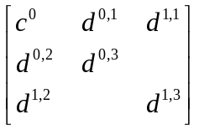
如果按照Mallat书中的写法，也可以交换，及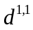，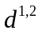的位置，将变换结果写成
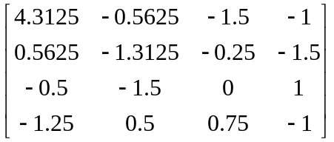
同理可以验证，先列后行结果相同。
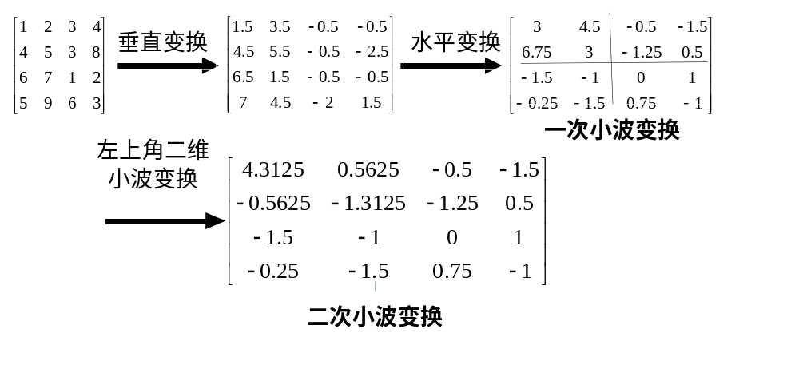

第二种方法: 利用（5－6）进行验证：
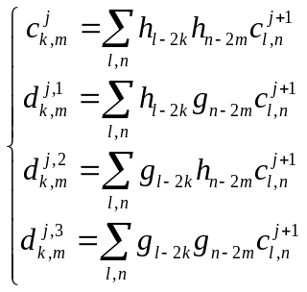 （5－6）
改写（5-6）中第一个公式：
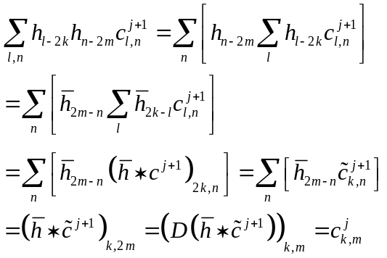
工程解释：对任一固定的列数n，先用与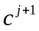的每个列向量做卷积，进行向下二抽样得到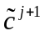；然后，用与的每个行向量做卷积，进行向下二抽样得到。
类似的，
- 对任一固定的列数n，先用与的每个列向量做卷积，进行向下二抽样得到；然后，用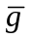与的每个行向量做卷积，进行向下二抽样得到。
- 对任一固定的列数n，先用与的每个列向量做卷积，进行向下二抽样得到；然后，用与的每个行向量做卷积，进行向下二抽样得到。
- 对任一固定的列数n，先用与的每个列向量做卷积，进行向下二抽样得到；然后，用与的每个行向量做卷积，进行向下二抽样得到。

现在以例5.2为例进行说明：
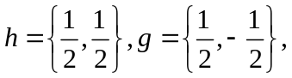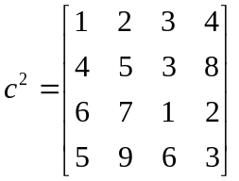
则对应于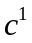的计算过程为：
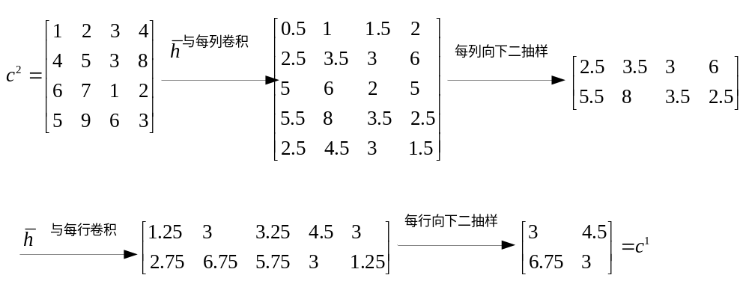
对应于的计算过程为：
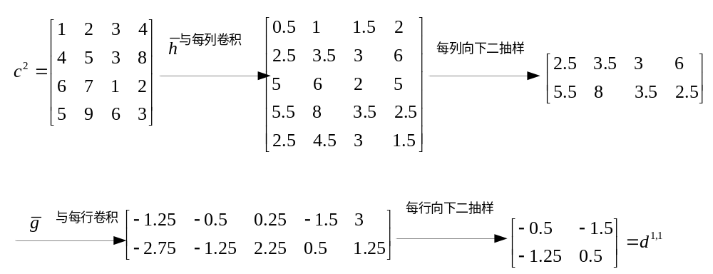
对应于的计算过程为：
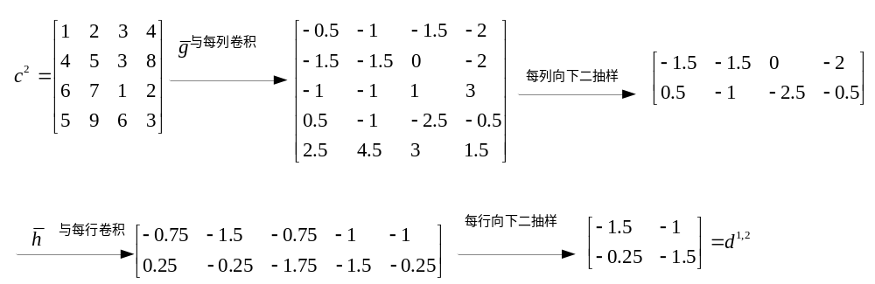
与直接先行后列或先列后行的结果都相同，结果均为
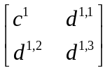

流程图可写成：
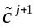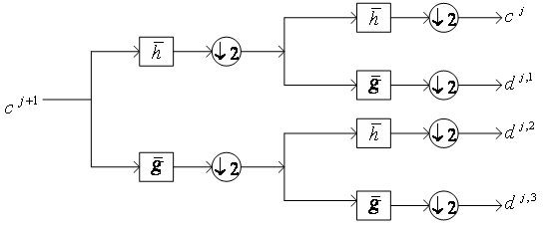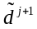
列卷积
行卷积
一维列变换
一维行变换
行抽样:保留偶数行
列抽样:
保留偶数列
图3
另一种解释方法：
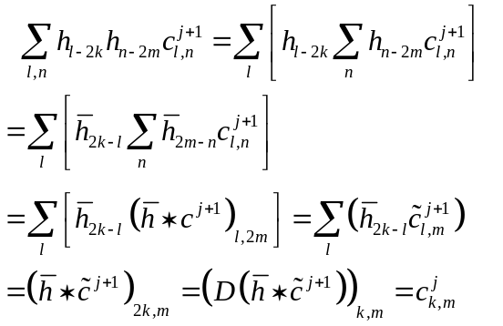

工程解释：对任一固定的行数l，先用与的每个行向量做卷积，进行向下二抽样得到；然后，用与的每个列向量做卷积，进行向下二抽样得到。
类似的，
- 对任一固定的行数l，先用与的每个行向量做卷积，进行向下二抽样得到；然后，用与的每个列向量做卷积，进行向下二抽样得到。
- 对任一固定的行数l，先用与的每个行向量做卷积，进行向下二抽样得到；然后，用与的每个列向量做卷积，进行向下二抽样得到。
- 对任一固定的行数l，先用与的每个行向量做卷积，进行向下二抽样得到；然后，用与的每个列向量做卷积，进行向下二抽样得到。
例子：
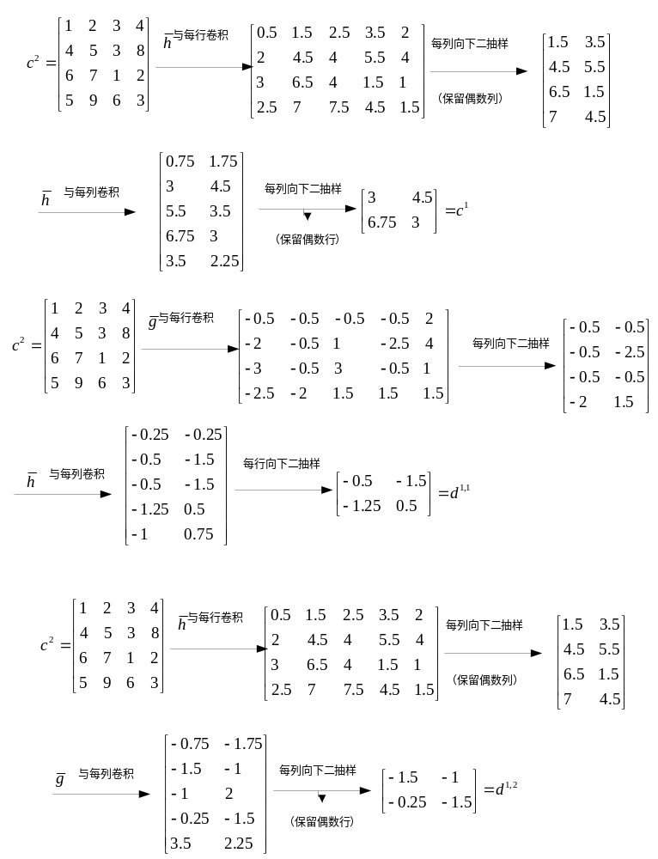
对应的流程图为：

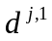
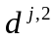
行卷积
列抽样:保留偶数列
一维行变换
列卷积
行抽样:
保留偶数行
一维列变换
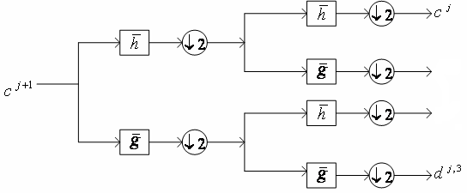

图4
以上实验表明，Matlab中关于dwt2()函数的说明中，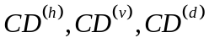分别指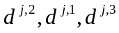。当然，如果想从形式上交换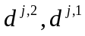的顺序，则这对应小波的以下定义：
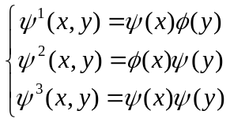
即将我们定义中代替；反之亦然。这等价于一开始提到的关履泰书中的定义。这在一开始就曾指出过。
以下通过Matlab试验来说明这一点：
X = [1,2,3,4;4,5,3,8;6,7,1,2;5,9,6,3];
Lo_D = [1/2,1/2];
Hi_D = [-1/2,1/2];
[cA,cH,cV,cD] = dwt2(X,Lo_D,Hi_D);
X
cA
cH
cV
cD
% X =
%
% 1 2 3 4
% 4 5 3 8
% 6 7 1 2
% 5 9 6 3
%
%
% cA =
%
% 3.0000 4.5000
% 6.7500 3.0000
%
%
% cH =
%
% -1.5000 -1.0000
% -0.2500 -1.5000
%
%
% cV =
%
% -0.5000 -1.5000
% -1.2500 0.5000
%
%
% cD =
%
% 0 1.0000
% 0.7500 -1.0000

评注：现讨论“行变换”的确切理解问题。我查了一下，小波书中很少谈到“行变换”的具体定义。在王大凯，彭进业编著的“小波分析及其在信号处理中的应用” 中，提到“对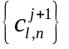进行行变换（n固定）。”我认为，当n固定时，实质上是对的第n列变换，所以，称之为“列变换”更为合适。也就是说，当行下标l固定时，对进行的变换才是行变换，这在上面也都是这么理解的。按照这种传统的理解方法，Mallat著作（中译本）第236页的流程图7-27a也是不正确的。

注意：根据以上的分析与讨论，可对例5-4做修正（略）。关键是不要转置。
原则上，根据教材中的符号意义，应为
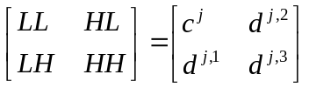

最后，对P123上半页的表述进行修正（为修改最少，参考图4中的表述方法）：
将P123中第4行中的“”改为；将第7行与第8行中的和互换。

